Пальчиковый кукольный театр
как средство активизации речевой деятельности
у дошкольников с общим недоразвитием речи
(из опыта работы)

Колосова Ольга Михайловна
Учитель-логопед
МБДОУ № 12
Г. Екатеринбург

Пальчиковый кукольный театр помогает решать следующие задачи:
- Развитие внимания, памяти, мышления
- Повышение мотивации и потребности в речевом общении
- Развитие мелкой моторики
- Автоматизация звуков речи
- Обогащение словарного запаса
- Развитие связной речи
- Формирование пространственных представлений
- Развитие фонематического восприятия
Пальчиковый театр – это набор фигурок- персонажей, которые надеваются на отдельный пальчик. Это отдельные куколки, животные. С помощью кукол можно варьировать свои требования к речи и поведению детей на занятии. Пальчиковые куклы – это мощная мотивация к речевой деятельности!
Дети охотно отвечают на вопросы кукол, многократно повторяют речевой материал, необходимый для закрепления. Традиционная постановка и автоматизация звуков скучный и утомительный процесс, а пальчиковые куклы помогают преодолеть трудности, вовлекают детей в эту кропотливую монотонную работу. При озвучивании речи куклы произнесение звуков утрируется, что помогает детям совершенствовать свои речевые навыки. Важно то, что дети учатся говорить с различной интонацией. Дети учатся сопереживать, дружить, радоваться, управлять своими эмоциями.
Пальчиковый театр-это прекрасный материал для развития воображения, мышления, развития мелкой моторики. Вырабатывается ловкость, умение управлять своими движениями, концентрировать внимание на одном виде деятельности. Кроме этого, пальчиковый театр формирует творческие способности и артистический умения.
Пальчиковый театр можно использовать как сюрпризный момент.
Пальчиковые упражнения с использованием перчатки позволяют оптимально использовать время на индивидуальных занятиях. Они позволяют совместить пальчиковую гимнастику и процесс автоматизации звуков в слогах.

«Игра с куклой – это мир реальности, в котором живет ребенок».
Кукла позволяет объединить интересы ребенка и коррекционные задачи логопеда.
Представляю варианты некоторых игр.

Развитие фонематического восприятия, пространственных отношений, мелкой моторики и связной речи.

Игра «Что я пропустила?»
Упражнять в анализе звукового состава слова. Перед ребенком заменители –символы звуков (а, и, о, у). Просим ребенка угадать первый звук в словах.
Четко, сохраняя ударение, произносятся примерно такие сочетания звуков:
-тка, -голка, -слик, -грушки и т.д.
У ребенка на пальчике куколка или животное (из коробки «пальчиковый театр»). Ребенок угадывает пропущенный звук, от имени персонажа называет этот звук и затем слово.

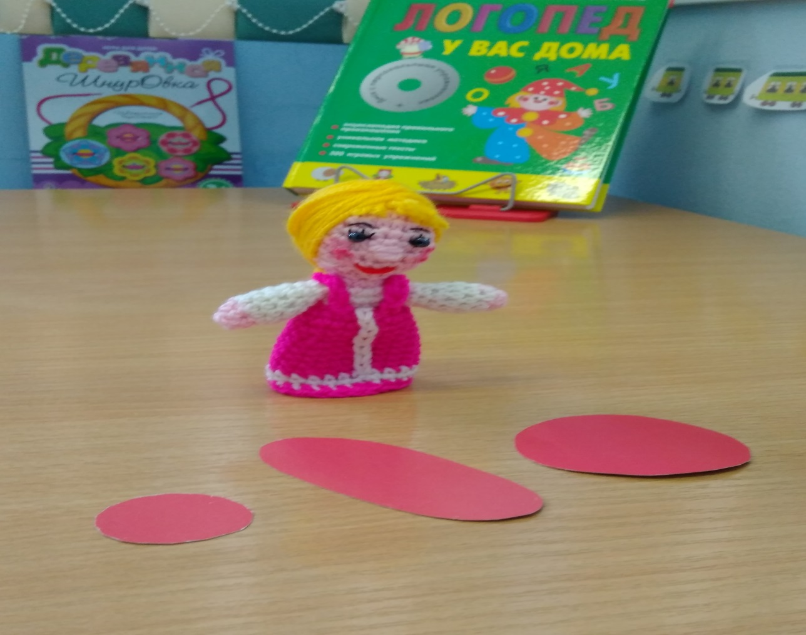

Игра «Похожие слова»
Предлагаем ребенку взять мишку и мышку (из коробки «пальчиковый театр»). Ребенок должен определить, что названия отличаются лишь одним звуком. Затем ребенок надевает зверушек на пальчики, сам произносит созвучные слова. Дается задание: Покажи, где тут мышка, а где мишка. Назови этих животных. Закончи фразы «Это бурый …, а рядом серенькая …». Придумай историю про двух таких разных друзей.

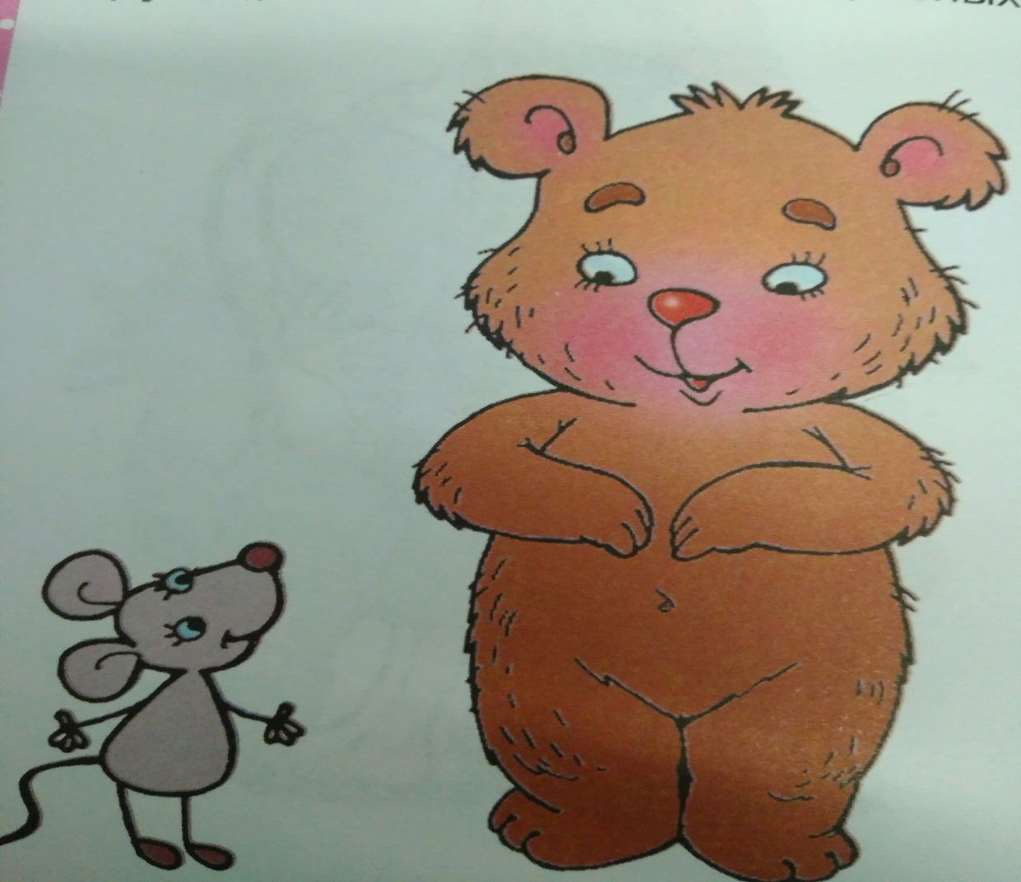

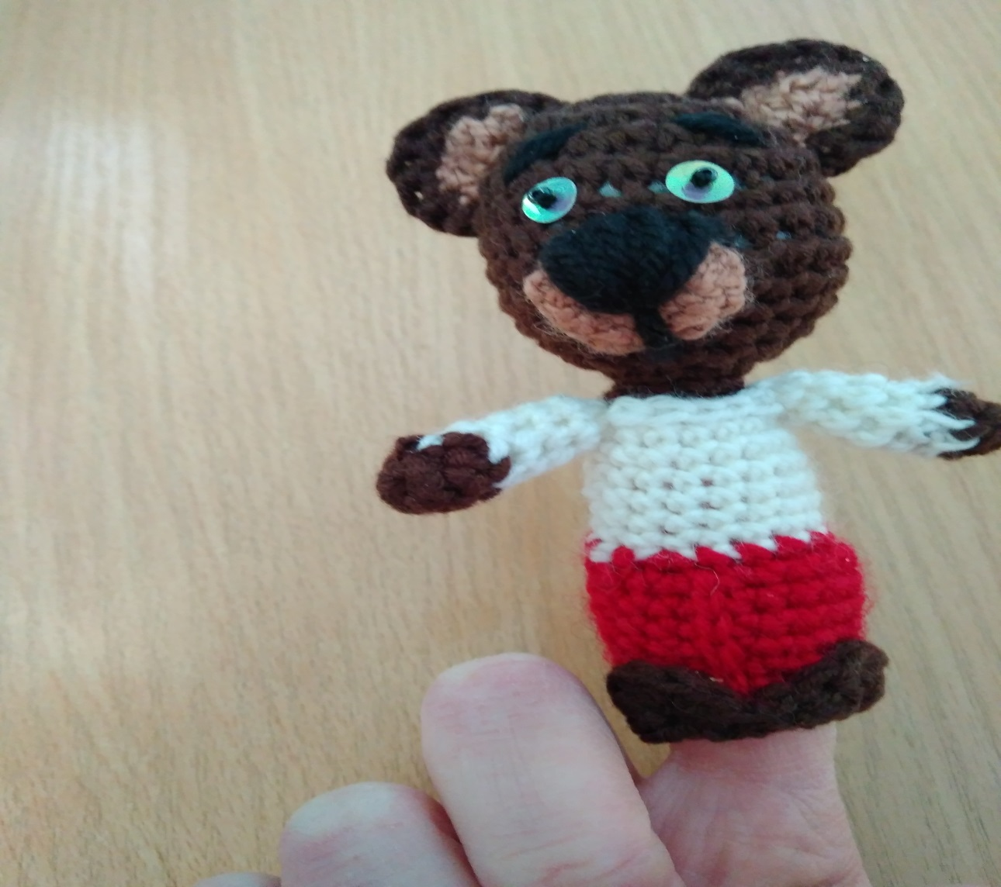

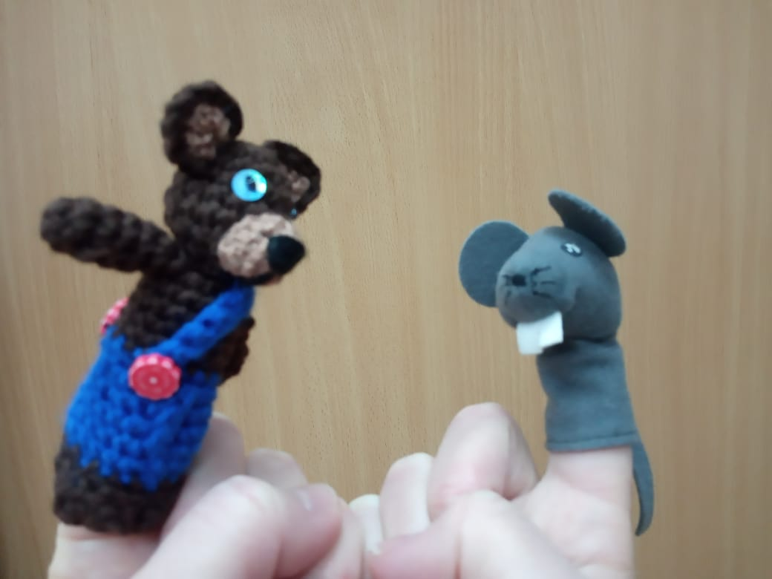

Формирование интонационной выразительности речи

Игра «Три медведя»

Произнесение слов и фраз в инсценировках
(восприятие и определение силы голоса/ тихий, громкий; высоты голоса/низкий, высокий)

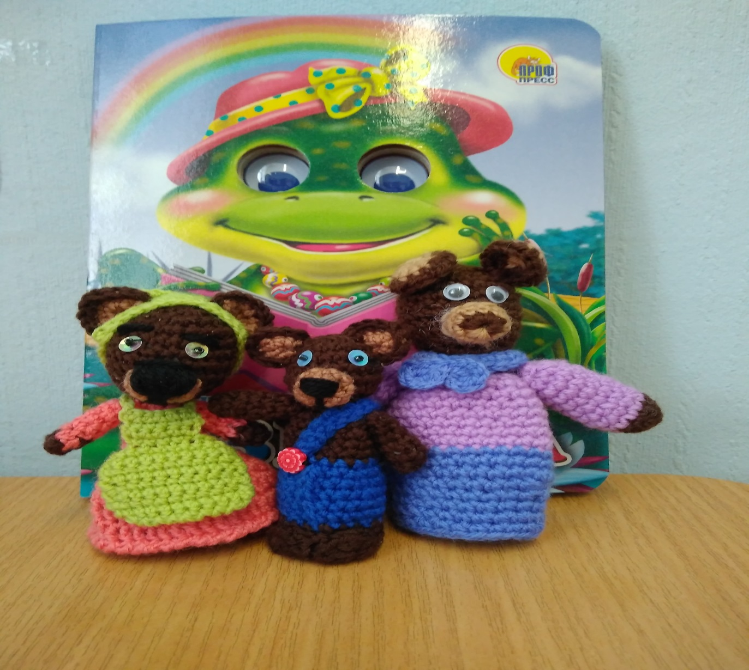

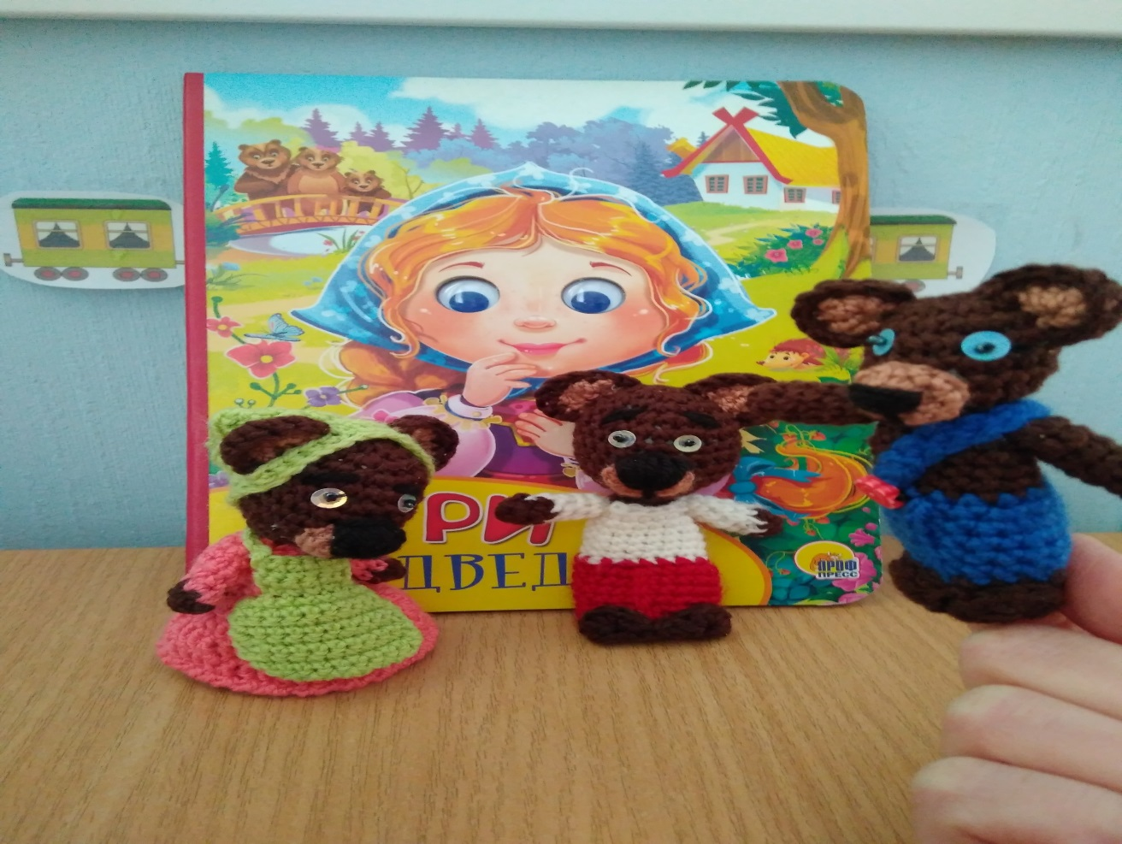

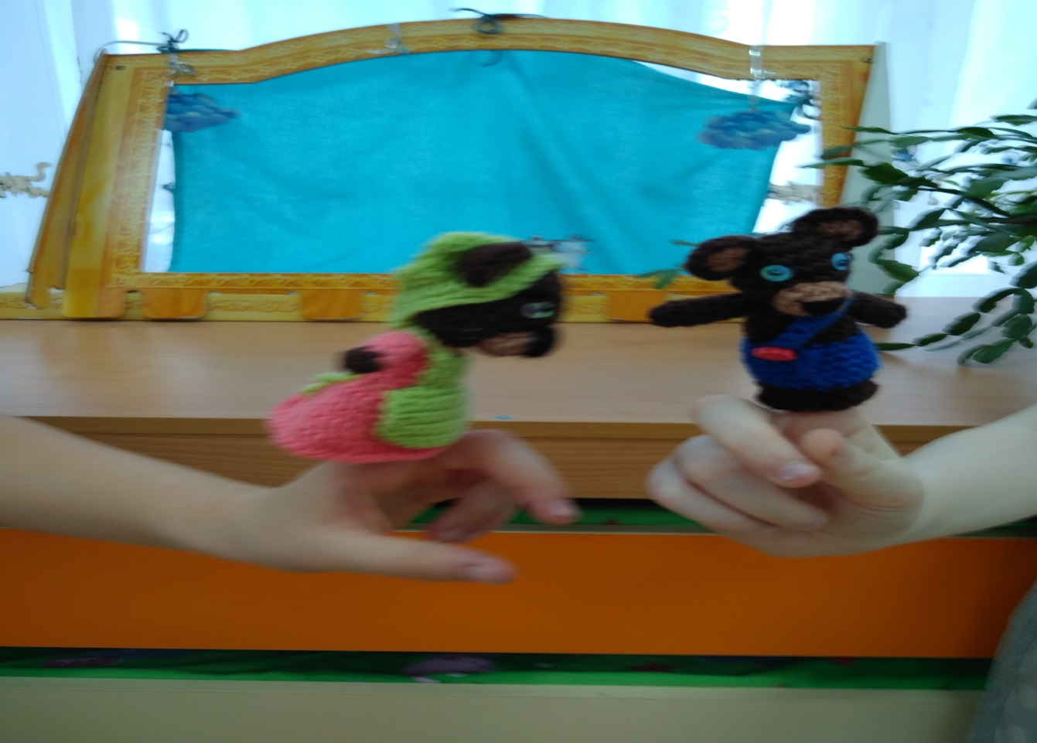

Артикуляционная гимнастика совместно с движением кистей рук (биоэнергопластика)
С целью повышения заинтересованности детей использую «веселую перчатку с глазками».
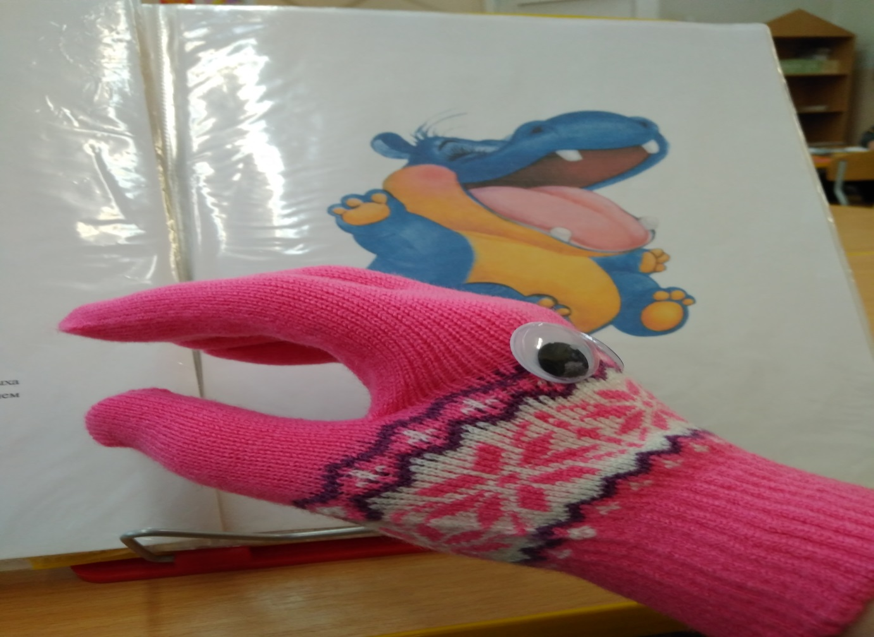

Упражнения позволяют:
- Стимулировать действие речевых зон головного мозга, что положительно сказывается на исправлении речи детей.
- Совершенствовать внимание и память.
- Развивать координацию движений рук, что облегчает будущим школьникам усвоение навыков письма.
- Активно включать детей в работу на занятии.

